Муниципальное казенное дошкольное учреждение
«Детский сад № 16 «Улыбка»

Провела воспитатель:
Погорелова Л.Н.
Ведущая:
С песней, радостной улыбкой,
Мы встречаем праздник мам,
Всех сегодня поздравляем
И от всей души желаем
Счастья и добра.
1 ребенок.
Улыбку нашу первую
И слово наше первое
И даже наши первые шаги
Мы дарим нашей маме
Подарки эти мама, береги.
2 ребенок.
Для мамы мы станцуем,
Для мамы мы споём,
Мамочку поздравим
С чудесным днём.
Песня « Мама моя»
3 ребенок.
С первых дней с тобою мама,
Рук её тепло
Если мама рядом с нами,
Нас не тронет зло
4 ребенок.
И когда ты станешь взрослым,
Вырастешь большим
Будешь помнить мамин голос,
Добрый и родной.
5 ребенок.
Мир души её высокий
Ласка и игра,
Помни мамины уроки,
Мира и добра.
6 ребенок.
Как красиво зал украшен,
Хорошо у нас в саду,
Дружно, весело мы спляшем,
В нашем праздничном кругу.

Пляска : « Ромашка».
Ведущая :
Мамы всякие нужны,
Мамы всякие важны,
Кем бы они не были,
Ребята смотрят на своих мам
И гордятся их делами.
А в будущем хотят быть
На них похожими.

1 ребенок.
Я – сапожник Ерофей,
Шью сапожки для детей,
Вот сапог, вот другой,
Вот маленький, вот большой.
Вот все мои дела.
2 ребенок.
Я – весёлая артистка,
То танцую, то пою,
То присяду, то встаю.
Вот все мои дела.
3 ребенок.
А я стряпуха Ксения,
Стряпаю без устали и времени.
Вот суп из круп,
Вот манный суп.
Вот все мои дела.
Ведущая: Вот такие профессии полюбились нашим детям , а в минуту отдыха любят наши мамы с детками пошутить. Давайте послушаем мини – сценки.
- Сценка:
Девочка гладит собаку – хвост. Подходит мама.
Мама в испуге: Ой, что ты делаешь. Собака может укусить. А потом будут уколы делать.
Лида: Что ты мамочка, с этого конца они не кусаются.
- Сценка
Даша : Ой, мамочка, ты очень красивая.
Мама: А что во мне красивое?
Даша : Туфли и очки.
- Сценка
Мама : Мы тебе желаем слушаться маму и папу.
Саша : Ой, как я этого не люблю. Я лучше знаю, как мне жить.
- Сценка
Руслан: мама , роди мне сестричку только в воскресенье.
Мама: А почему в воскресенье.
Руслан: Чтоб я в садике не был.
- Сценка
Мама: мы пришли с Ильёй в зоопарк.
Илья: Мама купи мне слона.
Мама: А чем мы его кормить будем.
Илья: Нечем, тут же ясно написано «Кормить слона строго воспрещается».
Ведущая: Сейчас нас ждёт первое испытание для мам.
На столе лежат любимые игрушки ваших детей. Просим Вас выйти и взять их в руки.
А теперь, ребята подойдут и возьмут свою любимую игрушку. Если мама правильно взяла, просто станьте с мамой рядышком.
Ведущая: Следующее испытание для мам. Выходит девочка надевает парик.
Внимание!
Вопрос маме:
Ксюша хочет быть похожа на Аллу Пугачёву?
Ксюша хочет, понравится мальчикам?
Ксюша хочет уехать на море?
Мальчик надевает колпак Петрушки.
Вопрос маме: Дима хочет работать в цирке клоуном?
Дима хочет развеселить свою маму?
Дима надевает колпак, когда ему скучно?
Девочка надевает фартук и белый колпак.
Вопрос маме: Поля хочет быть поварихой?
Поля хочет напечь маме печенья?
Поля хочет быть модельером профессиональной одежды?
Девочка с коляской.
Вопрос маме: Уля хочет, чтобы у неё в будущем родилась дочка?
Ульяна хочет работать в детском саду воспитателем?
Ульяна любит катать детей в коляске?
Ведущая: А сейчас испытание для ребят. Вот у нас несколько туфель наших мам. Возьмите в руки туфли вашей мамы и обуйте её. Раз все обуты, пришло время поплясать.
Пляска « Вперёд 4 шага»
Ведущая: Дальше задания наши усложняются. Мамы должны узнать себя по описанию на портрете.
Ведущая читает описание.
Ведущая: Следующее задание для детей. Вы хотите пойти гулять, а у вас есть маленький братик или сестра. Вы должны перепеленать его, положить в коляску и отвезти коляску маме.
Игра: « Запеленай малыша».
Ведущая: Следующее задание очень вкусное. Возьмите свои салаты и продемонстрируйте их мамам.
Дети обходят круг с салатами.
Ведущая: А ещё ребята вместе с мамами испекли чудесное печенье, и мы приглашаем всех на праздничное чаепитие.
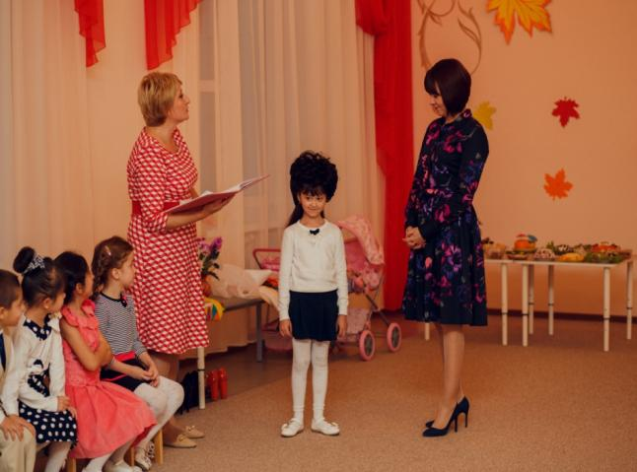

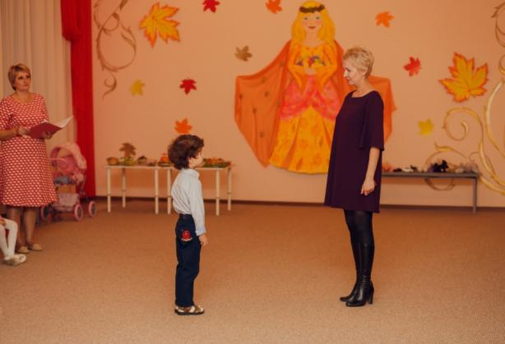

Ответственные:
Воспитатель: Погорелова Л.Н
Муз. руководитель : Шкурай Л.Н.

